**İLAÇLAMA PAKETİ**

**TEKNİK ŞARTNAME**

**Arabalı Motorlu Bahçe Pülverizatörü ve Ekipmanları**

1. Benzinli motora sahip ve tekerlekli olmalıdır.
2. Deponun imal edildiği malzeme zirai ilaçlarla reaksiyona girmeyen polyester, polietilen ya da fiberden üretilmiş olmalıdır.
3. En az 6,5 hp gücünde ve pompa basıncı en az 40 bar olmalıdır.
4. En az 200 litre tank kapasitesine sahip olmalıdır.
5. Pülverizatörde en az 100 metre ilaçlama hortumu ve ilaçlama tabancası bulunmalıdır.
6. Pülverizatör üzerinde hortum sarma makarası bulunmalıdır.
7. Bütün aksamlar her türlü ilacın korozyonuna karşı dayanıklı malzemeden üretilmiş olmalıdır.
8. Makine ve ekipmanlar **TSE, TSEK, Deney Raporu, AT/AB Uygunluk Beyanı (CE Uygunluk Deklerasyonu) veya Yerli Malı Belge**lerinden en az birine sahip olmalıdır.
9. En az 2 yıl garanti kapsamında olmalıdır.
10. Bakanlığımız Gıda ve Kontrol Genel Müdürlüğü tarafından zirai mücadele alet ve makinelerine verilen ruhsata sahip olmalıdır.

**Asılır Tip Bahçe Pülverizatörü ve Ekipmanları**

1. Pülverizatör asılır veya çekilir tip olmalıdır.
2. Depo kapasitesi en az 400 lt olmalıdır.
3. Deponun imal edildiği malzeme zirai ilaçlarla reaksiyona girmeyen polyester, polietilen ya da fiberden üretilmiş olmalıdır.
4. Pompa tipi asgari 3 membranlı yüksek basınçlı pompa olmalıdır.
5. Bağlantı üç noktadan askı sistemi olmalıdır.
6. Otomatik depo doldurma sistemi olmalıdır.
7. Basınç ayarlama sistemi olmalıdır.
8. Pülverizatörde asgari 100 metre ilaçlama hortumu ve ilaçlama tabancası bulunmalıdır.
9. Pülverizatör üzerinde hortum sarma makarası bulunmalıdır.
10. Bütün aksamlar her türlü ilacın korozyonuna karşı dayanıklı malzemeden üretilmiş olmalıdır.
11. Makine ve ekipmanlar **TSE, TSEK, Deney Raporu, AT/AB Uygunluk Beyanı (CE Uygunluk Deklerasyonu) veya Yerli Malı Belge**lerinden en az birine sahip olmalıdır.
12. En az 2 yıl garanti kapsamında olmalıdır.
13. Bakanlığımız Gıda ve Kontrol Genel Müdürlüğü tarafından zirai mücadele alet ve makinelerine verilen ruhsata sahip olmalıdır.

**Asılır Tarla Tipi Pülverizatörü**

1. Depo kapasitesi en az 400 litre olmalıdır.
2. Deponun imal edildiği malzeme zirai ilaçlarla reaksiyona girmeyen polyester, polietilen ya da fiberden üretilmiş olmalıdır.
3. Pompa tipi asgari 3 membranlı yüksek basınçlı pompa olmalıdır.
4. Bağlantı üç noktadan askı sistemi olmalıdır.
5. En az 8 metre arası kanat uzunluğu olmalıdır.
6. Otomatik depo doldurma sistemi olmalıdır.
7. 2 ayrı dağıtıcı özelliği olmalıdır.
8. Basınç ayar sistemli olmalıdır. Makine ve ekipmanlar **TSE, TSEK, Deney Raporu, AT/AB Uygunluk Beyanı (CE Uygunluk Deklerasyonu) veya Yerli Malı Belge**lerinden en az birine sahip olmalıdır.
9. En az 2 yıl garanti kapsamında olmalıdır.
10. Bakanlığımız Gıda ve Kontrol Genel Müdürlüğü tarafından zirai mücadele alet ve makinelerine verilen ruhsata sahip olmalıdır.

**Atomizör**

1. Depo kapasitesi en az 400 lt olmalıdır.
2. Deponun imal edildiği malzeme zirai ilaçlarla reaksiyona girmeyen polyester, polietilen ya da fiberden üretilmiş olmalıdır.
3. Sıvı basıncını sağlayacak pompa en az 40 bar basınca dayanıklı ve 3 mebranlı olmalıdır, gerekli gücü traktörün kuyruk milinden almalıdır.
4. Hava akışını sağlayacak fan pervanesi 75 cm çapında paslanmaz metal malzemeden üretilmiş olmalıdır.
5. Fan pervanesinin çevresinde konumlu ilaçlama memeleri minimum 10 adet ve kalibrasyonu ayarlanabilir olmalı, istendiği zaman tek tek devre dışı bırakılabilir olmalıdır.
6. Hava akışını sağlayan fan tahriki kuyruk milinden şanzımanla almalı istenildiği zaman fan devre dışı bırakılabilmelidir.
7. Fanlı ilaçlama yapılırken sistemin basınç kontrolü ve püskürtme yönü ayarlanabilir özellikte olmalıdır.
8. Makine traktöre üç noktadan bağlantılı hidrolik kollarına asılır tip olmalı, traktöre bağlı değilken rahat montaj için 4 adet 3600 dönebilen tekerleklere sahip olmalıdır.
9. En az 2 yıl garanti kapsamında olmalıdır.
10. Makine ve ekipmanlar **TSE, TSEK, Deney Raporu, AT/AB Uygunluk Beyanı (CE Uygunluk Deklerasyonu) veya Yerli Malı Belge**lerinden en az birine sahip olmalıdır.
11. Bakanlığımız Gıda ve Kontrol Genel Müdürlüğü tarafından zirai mücadele alet ve makinelerine verilen ruhsata sahip olmalıdır.

**GÖRÜNÜRLÜK TABELASI TEKNİK ÖZELLİKLERİ**

İlaçlama makinesi için makine boyutlarına göre bir adet tanıtım tabelası, İl Tarım ve Orman Müdürlüğü’nün teknik ekiplerinin belirleyeceği ölçülerde yazılacak ve pülverizatör/atomizör üzerine uygun bir yere monte/punto edilecektir. Tabela yapışkanlı malzemeden (sticker) olarak üretilmiş olacaktır. Görünürlükte, tabela üzerine Bakanlık, TRGM, IFAD, UNDP ve Proje logosu yerleştirilecek ve “Bu İlaçlama Makinası Tarım ve Orman Bakanlığı tarafından yürütülen Kırsal Dezavantajlı Alanlar Kalkınma Projesi hibe desteği ile alınmıştır.” ibaresi yer alacaktır.

Görünürlük tabelası yüklenici tarafından yapılacak ve uygun yere yapıştırılacaktır.

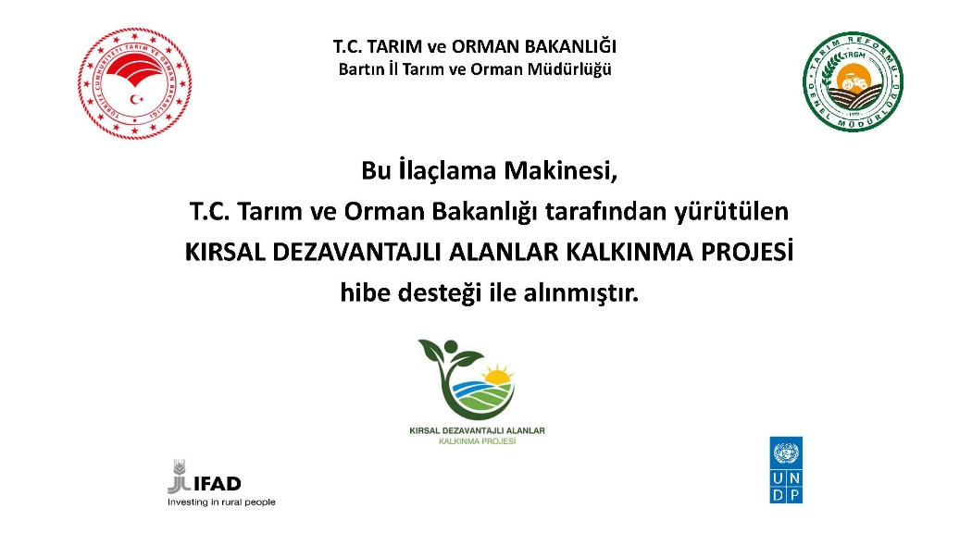

**İLAÇLAMA PAKETİ (PÜLVERİZATÖR/ATOMİZÖR)**

**İDARİ ŞARTNAME**

1. İlaçlama paketi hibe desteği Merkez 1, Merkez 2 ve Ulus Ekonomik Kalkınma Kümelerinde bağlı köylerde/mahallelerde gerçekleştirilecektir. Kurulum işi, teknik şartnamede belirtilen ölçü ve özelliklere uygun olarak yapılacaktır.
2. İlaçlama makinesi teslimatı bizzat yüklenici veya temsilcisi tarafından gerçekleştirilecektir. Nakliye ve tüm kurulum giderleri yükleniciye ait olacaktır. Kargo veya benzer aracı nakil unsurları ile yapılan gönderimler sırasında oluşabilecek zarar ve ziyan yükleniciye aittir.
3. Kurulumu yapılan malzemelerin kusurlu ve hatalı olması durumunda yüklenici malzemeyi yenisiyle değiştirecektir.
4. Alınacak güvenlik önlemleri ve iş güvenliği yüklenicinin sorumluluğunda olacaktır.
5. Yüklenici firma/firmalar yapılacak işi teknik şartnameye uygun ve anahtar teslim olarak yapacaktır.
6. İşin bitirme süresi yüklenici ile yararlanıcı arasında uygulama sözleşmesi imzalanmasını müteakip 30 (otuz) takvim günüdür.
7. Pülverizatör/atomizör için imalat hatalarına karşı yüklenici tarafından 2 yıl garanti verilecektir.
8. Yüklenicinin Zirai Mücadele Alet ve Makineleri Bayilik İzin Belgesi sahibi olması gerekmektedir.